"Мемлекеттік сот орындаушысы нысанды киімінің (погонсыз) және жетонының, сондай-ақ атқарушылық іс жүргізу жүйесі эмблемасының үлгілерін бекіту туралы" Қазақстан Республикасы Әділет министрінің 2011 жылғы 14 қарашадағы № 942 бұйрығына өзгерістер мен толықтырулар енгізу туралы
Қазақстан Республикасы Әділет министрінің 2013 жылғы 02 сәуірдегі № 100 Бұйрығы. Қазақстан Республикасының Әділет министрлігінде 2013 жылы 10 сәуірде № 8419 тіркелді
«Атқарушылық іс жүргізу және сот орындаушыларының мәртебесі туралы» Қазақстан Республикасының 2010 жылғы 2 сәуірдегі Заңының 131-бабы 3-тармағына сәйкес, «Әділет органдары туралы» Қазақстан Республикасы Заңының 7-бабы 2-тармағы 3) тармақшасын басшылыққа ала отырып, БҰЙЫРАМЫН:
1. «Мемлекеттік сот орындаушысы нысанды киімінің (погонсыз) және жетонының, сондай-ақ атқарушылық іс жүргізу жүйесі эмблемасының үлгілерін бекіту туралы» Қазақстан Республикасы Әділет министрінің 2011 жылғы 14 қарашадағы № 942 бұйрығына (Нормативтік құқықтық актілерді мемлекеттік тіркеу тізілімінде № 7340 тіркелген, 2012 жылы 22 ақпандағы № 66 (27138) «Егемен Қазақстан» газетінде жарияланған) мынадай өзгерістер мен толықтырулар енгізілсін:
көрсетілген бұйрықпен бекітілген мемлекеттік сот орындаушысына арналған нысанды киімінің (погонсыз) үлгілерінде:
1, 2, 3 және 4-суреттер мынадай суреттермен ауыстырылсын:
Мемлекеттік сот орындаушысының
(ерлер) жазғы нысанды киімі
1-сурет
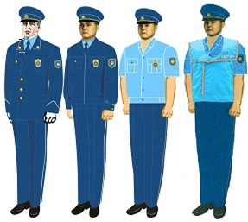
Мемлекеттік сот орындаушысының
(ерлер) қысқы нысанды киімі
2-сурет
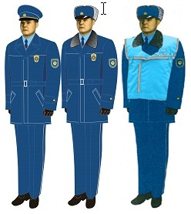
Мемлекеттік сот орындаушысының
(әйелдер) жазғы нысанды киімі
3-сурет
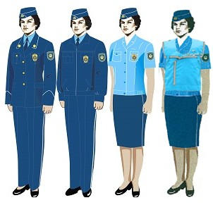
Мемлекеттік сот орындаушысының
(әйелдер) қысқы нысанды киімі
4-сурет
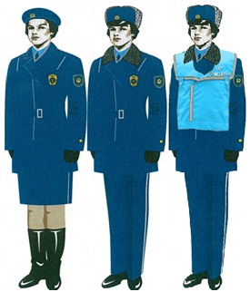
4, 5 және 6-тармақтар мынадай редакцияда жазылсын:
«4. Жазғы нысанды киімдер жинақтамасына (1, 3-суреттер) қара-көк түсті фуражка (пилотка), китель, күнделікті күрте және қара-көк түсті шығарылып киілетін шалбар (белдемше), көк түсті көкірекше, қысқа және ұзын жеңді көгілдір түсті жейде, қара-көк түсті галстук, қара түсті былғары туфли кіреді.
5. Қысқы нысанды киімдер жинақтамасына (2, 4-суреттер) ашық сұр түсті цигейкадан тігілген құлақшын (берет), жағасы ашық сұр түсті цигейкадан тігілген қара-көк түсті күрте, көк түсті көкірекше, қара-көк түсті галстук, қара түсті былғары (ішінде үлбірі бар) етік, қара түсті қолғап, ашық сұр түсті жүннен тоқылған мойын орамалы кіреді.
6. Жартылай қынамалы пішінді, қара-көк түсті китель, 3 түймеге арналған қарсы ілмегі бар, бір жаққа ілме өңірлі, қайырма жағалы. Жағаның шетіне жалпақтығы 2,5 миллиметр (бұдан әрі - мм) ашық сұр түсті жиек салынған. Жеңі екі тігіспен қайып тігілген, щлицтің шынтақтағы тігісінде үш шағын түймелері бар. Жеңнің төменгі жағы әшекейлі нысанмен қайырылған, ал үстіңгі жағына ені 2,5 мм ашық сұр түсті жиек салынған. Сол жақ жеңінде жеңдік белгісі (шеврон) бар. Бүйірі қиылған қапталды және ойылып салынған рамкалы клапанды екі жан қалтасы бар. Астары бар пиджак, бүйірі астарлы ішкі қалталарының жапырақшалары бар. Жағасына екі жағынан алтын түстес «Атқарушылық іс жүргізу жүйесі» эмблемасы бекітіледі (диаметрі - 30 мм).»;
13-тармақ мынадай редакцияда жазылсын:
«13. Китель қара-көк түсті жартылай қынамалы пішінді, бір жаққа ілме өңірлі, астары бар, ұзартылған, лацканның бүгілетін жеріне дейін үш нысанды түймелермен түймеленеді. Жағасы мен лацкандары қайырмалы. Жағасының шетіне ені 2,5 мм ашық сүр түсті жиек салынған. Жеңі жапсыра тігілген, қос тігісті, шлицтің шынтақтағы тігісінде үш нысанды түймелер бар. Жеңнің төменгі жағында қайырмасы бар, оның жоғарғы жағына ені 2,5 мм ашық сұр түсті жиек салынған. Сол жақ жегінде жеңдік белгісі (шеврон) бар.
Арқа тұсының ортаңғы тігісі бар, клапандары бар жанындағы көлденең ойылған қалталарымен бүйірлерінде қапталдық өңірлік тігістер салынған. Жағасына екі жағынан алтын түстес «Атқарушылық іс жүргізу жүйесі» эмблемасы бекітіледі (диаметрі - 30 мм).»;
22-тармақ мынадай редакцияда жазылсын:
«22. Әйелдердің береті астарымен қара-көк түсті жүннен тоқылған матадан тігіледі. Береттің асты ені 50 мм қара-көк түсті трикотаж матасынан тігіледі. Береттің алдындағы ортасына кокарда тағылады.»;
мынадай мазмұндағы 25-1 тармақпен толықтырылсын:
«25-1. Көкірекше көк түсті жеңіл су сіңдірмейтін материалдан тігіледі, жартылай қынамалы пішінді, бір жаққа ілме өңірлі кеудесіне дейін сыдырма ілгегі бар, иықтың шетінде жалпақтығы үш сантиметр жарыққа шағылысатын таспасы болады, жеңі және жағасы жоқ. Кеуде тұсының сол жағында «Сот орындаушысы» жазуы, арқасында тартпа белдігі бар және арқаның жоғары бөлігінде көлденең дабыл сызығы және «Сот орындаушысы» жазуы бар.».
2. Осы бұйрық алғашқы ресми жарияланған күнінен бастап күнтізбелік он күн өткен соң қолданысқа енгізіледі.
Қазақстан Республикасының
Әділет министрі Б. Имашев

© 2012. Қазақстан Республикасы Әділет министрлігінің «Қазақстан Республикасының Заңнама және құқықтық ақпарат институты» ШЖҚ РМК

